Martes
07
de febrero

Preescolar
Exploración y Comprensión del Mundo Natural y Social

Descubro el cielo

Aprendizaje esperado: experimenta con objetos y materiales para poner a prueba ideas y supuestos.

Énfasis: observación, experimentación y comprobación.

¿Qué vamos a aprender?

Observarás, experimentarás y comprobarás con los objetos y materiales para poner a prueba tus ideas.

Pide a tu mamá, papá o algún adulto que te acompañe en casa que te apoyen a desarrollar las actividades y a escribir las ideas que te surjan durante esta sesión.

¿Qué hacemos?

Ahora que no se puede salir de casa diariamente, ¡Has observado el cielo a través de la ventana? viendo las cosas que ahí pasan, sin importar el lugar en el que estés, puedes observar el cielo.

Puede ser divertido y asombroso al conocer los colores que tiene, a veces es azul.
Fuente: https://media.istockphoto.com/photos/clear-blue-sky-background-picture-id508544168?k=6&m=508544168&s=612x612&w=0&h=RyH8EQOHEQnn-WdJqjn3EpyW6a0ppCtW_iLHKSBXAlk=

En otras ocasiones es rojo, amarillo y anaranjado.
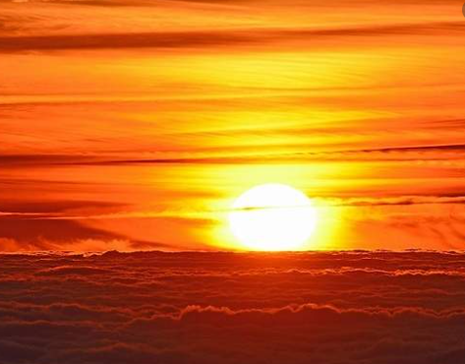
Fuente: https://ecodiario.eleconomista.es/viralplus/noticias/8498804/07/17/Por-que-el-sol-se-ve-de-color-naranja-al-atardecer-.html

Por las noches negro y estrellado.
Fuente: https://www.freepik.es/foto-gratis/cielo-estrellado_7061153.htm

¿Tú, qué colores has visto en el cielo? en la primera oportunidad que tengas observa a través de la ventana el cielo, puedes hacerlo en este momento, hazlo.

¿De qué color viste el cielo? quizá era azul con nubes, porque sabes que en el cielo también puedes encontrar nubes, pájaros, aviones, helicópteros, lluvia, el arcoíris, el sol, cada día puedes descubrir muchas cosas.

Después de observar el cielo, realiza un dibujo de todo lo que observaste, o haz un registro.

¿Sabes qué es un registro? un registro es hacer anotaciones de lo que vas descubriendo.

Tu compañero Carlos tiene un juego especial con el sol, este consiste en buscar un lugar, en la orilla de la ventana o del patio, ahí coloca un objeto para que le dé el sol, luego se va a jugar o hacer otra cosa por un rato y regresa. ¿Y qué crees que sucede? el sol hace la travesura de moverse y deja de cubrirlo con sus rayos.

¿Entonces qué hace Carlos? él dice que vuelve a mover el objeto donde lo cubra nuevamente el sol y se va, pero antes le dice serio y muy firme quédate quieto no te puedes mover. Pero al volver, nuevamente ha cambiado de lugar.

Y así juega con él.

Tú también puedes jugar con el sol, coloca un objeto por la mañana donde le dé el sol y después de un rato, vas a observar lo que ha sucedido. Una piedra, una cuchara y luego olerlo, tocarlo, mirarlo y ver si cambió.

Y plática con tu familia y con tu maestra si también el sol se mueve contigo y plantear algunas ideas sobre por qué sucedió eso.

Es sorprendente todo lo que has descubierto al observar el cielo, ¿Has descubierto cosas que antes no conocías?

Aunque existan algunas que no comprendas, como el ¿Por qué se hace el día y luego la noche? ¿Qué será lo que pasa en el cielo? ¿Qué crees que sucede? Realiza un dibujo que exprese lo que piensas que sucede.

Carlos después de jugar con el sol y observar que deja de alumbrar el objeto, cree que se va moviendo hasta que se aleja mucho y entonces llega la luna.

Escucha algunas ideas que tienen algunas niñas y niños sobre lo que sucede con el sol.

- Ana Sofía.
https://aprendeencasa.sep.gob.mx/multimedia/RSC/Audio/202101/202101-RSC-sjr8HdeUp9-AnaSofa.m4a
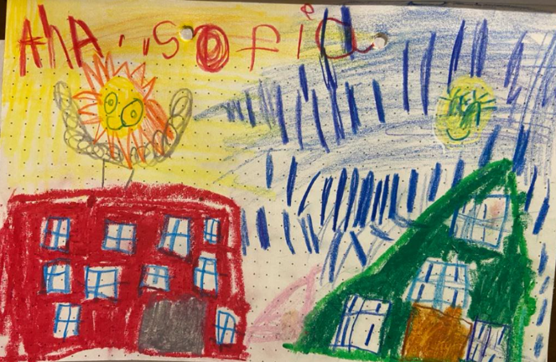

- Teo.
https://aprendeencasa.sep.gob.mx/multimedia/RSC/Audio/202101/202101-RSC-F4IKYzqsdb-Teo.m4a
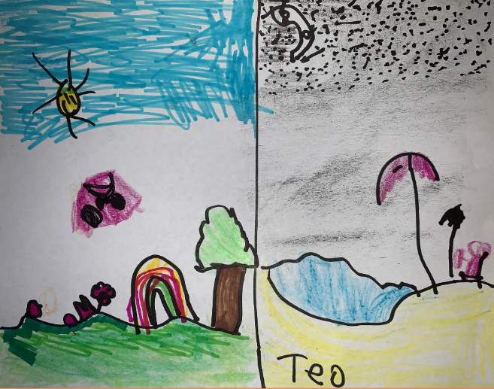

- Constanza.
https://aprendeencasa.sep.gob.mx/multimedia/RSC/Audio/202101/202101-RSC-OwP3rJUOKh-Constanza.m4a
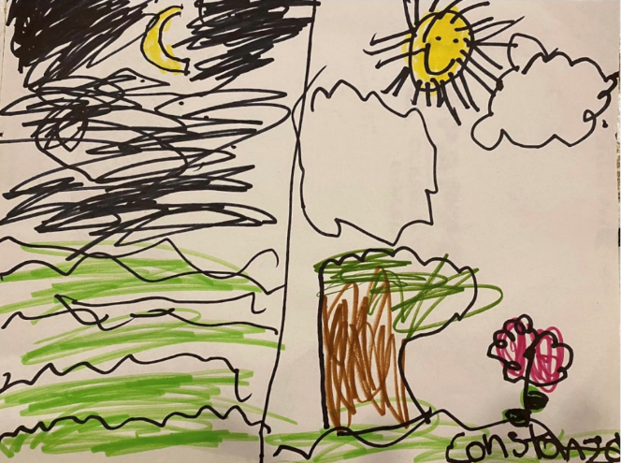

¿Qué opinas de lo que compartieron?

Es Interesante como, Ana Sofía y Teo piensan que el sol y la luna se duermen y despiertan, Constanza dice que el sol se oculta y entonces sale la luna y se hace de noche.

¿Lo que tu pensaste se parece a lo que te compartieron tus compañeros? ¿Qué puedes hacer para saber, por qué se hace de día y de noche?

Puedes buscar en algún libro informativo de los que tienes. Una tía de Constanza que se llama Irma y es Geógrafa puede explicar lo que sucede.

Pero ¿Qué es Geógrafa? las geógrafas y los geógrafos estudian la superficie terrestre y todos los fenómenos que ocurren en ella, como el día y la noche.

Constanza le pregunto lo siguiente: ¿Por qué se hace de día y luego de noche?
¿Quieres conocer lo que respondió? observa y escucha el siguiente video de Irma Escamilla, ella es Licenciada y Maestra en Geografía por la UNAM, y en el que explica lo que sucede.

- Mtra. Irma
https://youtu.be/R9BAWTYdZqc

Entonces la tierra da vueltas todo el tiempo, gira como lo hace la tierra, ¿Sentiste que te mareabas?

Ese es un movimiento de rotación. ¿Qué otros objetos o materiales puedes utilizar para entender lo que sucede cuando es de día y de noche? ¿A ti se te ocurre algo?

Y si utilizas tu cuerpo, imagina que eres la tierra, ahora párate frente a una ventana para sentir la luz del sol. ¿Ya la sentiste? entonces si se ve la luz es de día. Ahora gira despacio hasta quedar de espaldas a la ventana, aquí ya no puedes ver esa luz, porque es de noche.

También lo puedes hacer con tu mano, cierra tu puño, este representa el mundo, de un lado es de día y del otro es de noche y cuando rota, vas a girar despacio, es de noche y aquí de día.

Es por eso que el sol no hace travesuras, él no se mueve como lo creía Carlos, ya que somos todos los que estamos en la tierra los que nos movemos.

Cuando estas frente al sol es de día, cuando das la vuelta y el sol queda detrás de ti, es de noche, después de todo lo que has realizado, ¿Qué piensas? realmente el sol y la luna se van a dormir o se ocultan cuando no los ves como lo dijeron tus compañeros.

Te invitamos a compartir tus ideas y respuestas con tu maestra.

Pero antes de concluir con esta clase, observa las siguientes imágenes.

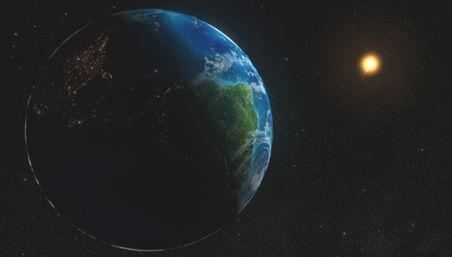
Fuente: http://blogs.hoy.es/curiosidades-cientificas/2020/10/01/distancia-sol-tierra/?ref=https%3A%2F%2Fwww.google.com%2F

En ella se observa como el sol alumbra un lado de la tierra y el otro está oscuro.

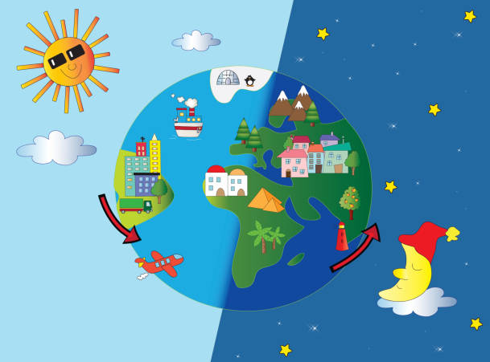
Fuente: https://media.istockphoto.com/illustrations/day-and-night-illustration-id941947474?k=6&m=941947474&s=612x612&w=0&h=xWRr7C6_u6LG_WOX-kl1rf3Rj9iUL1-LRG7YJ94_U-U=

Y en esta se ve el día cuando estas despierto y la noche cuando duermes.

El reto de hoy:

¿Qué tal te parecieron estas imágenes? puedes seguir observando el cielo desde tu casa, experimentando, documentando e investigando, todo lo que te llame la atención, siempre y cuando no te ponga en peligro a ti o los demás. Invita a tu familia a hacerlo juntos y compartir ideas, preguntas, juegos o experimentos con el cielo.

Para terminar. Hoy observaste que en el cielo suceden muchas cosas, por lo que te surgieron dudas y preguntas, que buscas responder a través de investigar, experimentar y explorar.

Recuerda compartirle a tu maestra lo que hoy exploraste e hiciste, como tu dibujo de, ¿Por qué crees que se hace el día y luego la noche? así como nuevas preguntas y dudas que quizá te hayan surgido.

Si te es posible consulta otros libros y comenta el tema de hoy con tu familia.

¡Buen trabajo!

Gracias por tu esfuerzo.

Para saber más:
Lecturas

https://www.conaliteg.sep.gob.mx/

